Nr. 3211/AJOFM CV/11.03.2025

Comunicat de presă

**Rata şomajului în judeţul Covasna la 28 februarie 2025**

La sfârșitul lunii **februarie**, în evidențele Agenției Județene pentru Ocuparea Forței de Muncă Covasna erau înregistrați **3984** șomeri (din care **1772** femei), rata șomajului fiind de **5,03%**.

În perioada **01.02.2025 – 28.02.2025** au intrat în evidenţa AJOFM Covasna un număr de **257** persoane (**106** femei) şi au iesit din evidenţa AJOFM Covasna **341** persoane (**183** femei).

Comparativ cu luna precedentă, când rata șomajului a fost de **5,14%** în această lună acest indicator a înregistrat o scădere de **0,11** puncte procentuale.

Din totalul de **3984** persoane înregistrate în evidențele AJOFM Covasna **724 (**din care **463** femei) erau beneficiari de indemnizaţie de şomaj, iar **3260** (din care **1309** femei) erau șomeri neindemnizați.

În ceea ce privește mediul de rezidență, **2903** șomeri provin din mediul rural și **1081** sunt din mediul urban.

Structura șomajului pe grupe de vârste se prezintă sugestiv astfel:

|  |  |
| --- | --- |
| Grupa de vârstă | Stoc la finele lunii |
| Total | **3984** |
| < 25 ani | **674** |
| între 25-29 ani | **316** |
| între 30-39 ani | **821** |
| între 40-49 ani | **986** |
| între 50-55 ani | **647** |
| peste 55 ani | **540** |

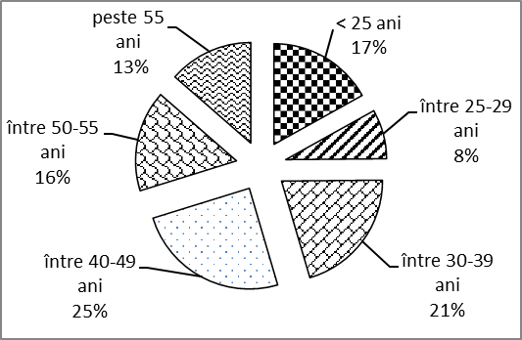

Șomerii cu studii primare şi fără studii au ponderea cea mai mare în totalul şomerilor înregistraţi în evidenţele AJOFM Covasna (**59,89%)** urmat de cei care au studii gimnaziale (**20,45%**) si de cei care au absolvit postliceala şi liceul (**10,42%**). Șomerii care au studii profesionale reprezintă **7,76%** din totalul șomerilor înregistrați, iar cei cu studii superioare sunt **1,48%.**

Structura șomerilor înregistrați pe nivel de ocupabilitate, stabilit prin profilare, se prezintă astfel: **1155** persoane foarte greu ocupabile, **1381** greu ocupabile, **1416** mediu ocupabile, iar **32** sunt persoane ușor ocupabile. Încadrarea într-o categorie de ocupabilitate se realizează ca urmare a activităţii de profilare a persoanelor înregistrate în evidenţele noastre.

Repartizarea în teritoriu a şomerilor înregistrati în evidenţa AJOFM Covasna se prezintă astfel pe zone ale judeţului: **zona** Sfântu Gheorghe cu **1370** persoane (**597** femei), din care în plată **190** (**131** femei), urmat de **zonele** Baraolt cu **1179** persoane (**499** femei), din care în plată **116** (**86** femei), Târgu Secuiesc cu **610** persoane (**300** femei), din care în plată **241** (**135** femei), Covasna cu **566** persoane (**266** femei), din care în plată **126** (**79** femei), Întorsura Buzăului cu **259** persoane (**110** femei), din care în plată **51 (32** femei).

Femeile reprezintă **44,47%** din totalul şomerilor înregistraţi în evidenţa AJOFM Covasna.

**Agenția Județeană pentru Ocuparea Forței de Muncă Covasna**